|  |  |
| --- | --- |
| **logo moi** | BỘ GIÁO DỤC VÀ ĐÀO TẠO  **TRƯỜNG ĐẠI HỌC CÔNG NGHỆ TP. HCM**  Khoa Công Nghệ Thông Tin |

**ĐỒ ÁN MÔN HỌC**

**ĐỒ HỌA MÁY TÍNH**

**THIẾT KẾ HỆ MẶT TRỜI**

Ngành: **CÔNG NGHỆ THÔNG TIN**

Giảng viên hướng dẫn: Thầy Nguyễn Đông Phương

Sinh viên thực hiện: Nguyễn Tiến Thịnh

MSSV: 1711061728 - Lớp: 17DTHA6

Trần Như Tín

MSSV: 1711061743 - Lớp: 17DTHA6

Thành phố Hồ Chí Minh, 2020

MỤC LỤC

**PHẦN MỞ ĐẦU** 1

**1. Lý do chọn đề tài** 1

**2. Nguyên lý hoạt động của mô hình** 1

**TRIỂN KHAI ỨNG DỤNG** 1

**1. Giới thiệu thư viện** 1

**2. Thiết kế** 2

***2.1. Thiết kế “hệ mặt trời”*** 2

**2.1.1** **Vẽ trục tọa độ Oxyz** 2

**2.1.2** **Vẽ Mặt trời** 3

**2.1.3** **Vẽ trái đất** 4

**2.1.5** **Vẽ mặt trăng** 5

**2.1.5** **Các hành tinh còn lại** 6

**2.1.6** **Hàm Main và kết quả cuối cùng** 9

**KẾT LUẬN** ……………………………………………………………………………..11

# **LỜI CÁM ƠN**

Em xin cảm ơn thầy Nguyễn Đông Phương - giảng viên bộ môn “ Đồ họa máy tính” đã giảng dạy cho chúng em những kiến thức về đồ họa máy tính thật bổ ích, qua đó em cũng đã tự làm và hoàn thành đồ án nhỏ “Hệ mặt trời”.

Tuy nhiên trong quá trình nghiên cứu và thực hiện đồ án, do kiến thức chuyên ngành còn nhiều hạn chế nên chúng em vẫn còn nhiều thiếu sót khi thực hiện. Nhóm em mong thầy đọc qua báo cáo và góp ý những sai sót trong đồ án để nhóm em có thêm kinh nghiệm và có thể hoàn chỉnh đồ án hơn nữa.

Một lần nữa em xin chân thành cám ơn những ý kiến, những kiến thức và chỉ bảo của thầy trong suốt thời gian qua.

**Sinh viên thực hiện**

Nguyễn Tiến Thịnh

Trần Như Tín

# **PHẦN MỞ ĐẦU**

## **Lý do chọn đề tài**

_Do đã được thầy dạy về cách tạo trục, mặt trời, cách trái trái đất quay quanh mặt trời, các kiến thức cơ bản của Opengl,… nên nhóm em quyết định phát triển bài tập mà thầy đã dạy thành “hệ mặt trời” để làm đồ án kết thức môn học.

## **Nguyên lý hoạt động của mô hình**

_Các hành tinh trong hệ mặt trời sẽ tự quay quanh trực của nó và quay quanh mặt trời theo chu kì.

_Góc nhìn sẽ thay đổi tuần hoàn theo trục Y .

_Phím số 1 các hành tinh sẽ quay theo chiều tự nhiên, phím số 2 sẽ quay theo chiều ngược lại

# 

# **TRIỂN KHAI ỨNG DỤNG**

## **Giới thiệu thư viện**

OpenGL là viết tắt của Open Graphics Library, một tiêu chuẩn kỹ thuật đồ họa được hình thành với mục đích định ra một giao diện lập trình ứng dụng (API) theo không gian 3 chiều. Cha đẻ của OpenGL là công ty Silicon Graphics Inc (SGI), với hai phương ngôn khác nhau bao gồm: Microsoft OpenGL để sử dụng cho Windows NT và Cosmo OpenGL do SGI tạo ra. Không gian trong OpenGL được miêu tả thông qua hình học xạ ảnh. Điều đó có nghĩa là một điểm trong không gian này có tới 4 tọa độ khác nhau. Với cách thể hiện trong không gian như vậy, hệ thống dễ dàng xử lý được các điểm vô tận. Nhờ đó, mã nguồn của nhiều ứng dụng khi sử dụng OpenGL đã được lược giản và đơn giản hóa đi rất nhiều so với trước.

OpenGL được định nghĩa là “giao diện phần mềm cho phần cứng đồ họa ”. Thực chất, OpenGL là một thư viện các hàm đồ họa, được xem là tiêu chuẩn thiết kế công nghiệp cho đồ họa ba chiều.Với giao diện lập trình mạnh mẽ, OpenGL cho phép tạo các ứng dụng 3-D phức tạp với độ tinh vi, chính xác cao, mà người thiết kế không phải đánh vật với các núi công thức toán học và các mã nguồn phức tạp. Và do OpenGL là tiêu chuẩn công nghiệp, các ứng dụng tạo từ nó dùng được trên các phần cứng và hệ điều hành khác nhau.Các mục sau sẽ giới thiệu cách nhìn tổng quát về cách làm việc của OpenGL:-Các phần tử đồ họa cơ bản và lệnh giới thiệu về các phần tử đồ họa cơ bản (primitive) và sự thực hiện lệnh-Cách làm việc của OpenGL cho biết các lọai thao tác đồ họa mà OpenGL kiểm soát-Mô hình hoạt động nói về mô hình client/server cho việc thông dịch lệnh OpenGL-Thao tác OpenGL cơ bản đưa ra một mô tả mức cao về cách OpenGL xử lý dữ liệu và tạo ra hình ảnh tương ứng lên bộ điệm khung.

Thư viện hỗ trợ OpenGL

* GLUT - Thư viện công cụ cho OpenGL
* GLU - Thư viện hàm cho các ứng dụng OpenGL

## **Thiết kế**

### ***Thiết kế “hệ mặt trời”***

* + 1. **Vẽ trục tọa độ Oxyz**

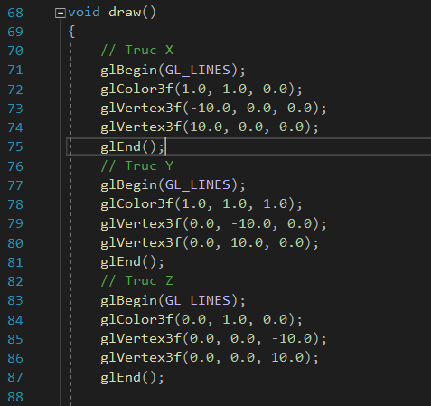

Hình 1: Code trục tọa độ

_Chiều dài các trục từ -10 đến 10, trục X có màu vàng, trục Y có màu trắng, trục Z có màu xanh lá. Sau khi chay chương trình sẽ có kết quả:

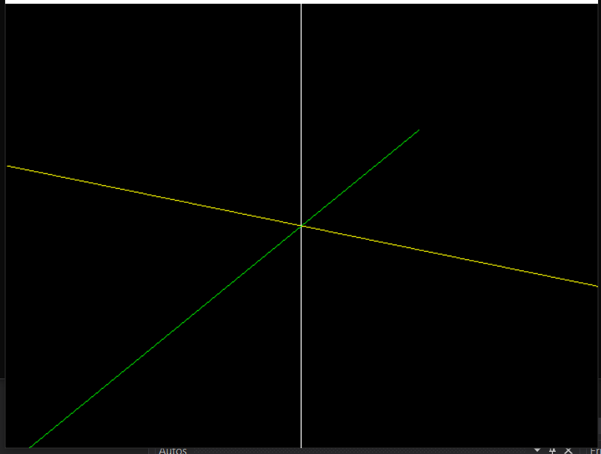

Hình 2: Hình ảnh 3 trục tọa độ

* + 1. **Vẽ Mặt trời**

_Mặt trời sẽ lấy điểm (0,0,0) làm gốc tọa độ

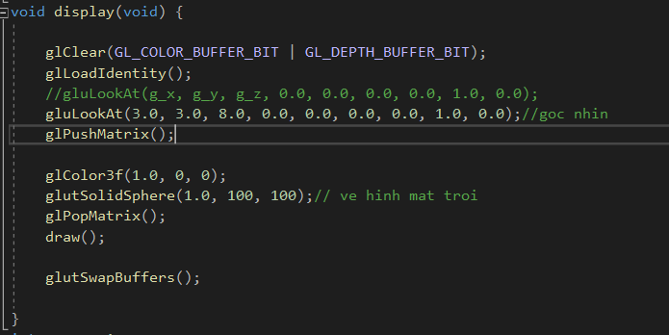

Hình 3: Code mặt trời

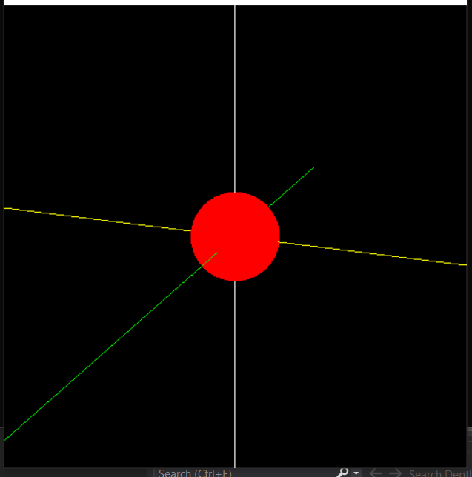

Hình 4: Mặt Trời

* + 1. **Vẽ trái đất**

_vẽ trái đất cũng tương tự vẽ mặt trời, cách tính số lần quanh quanh mặt trời và tự quay quanh trục bằng công thức:

year = (year - rotate * d) % 360

day = (day - rotate * d) % 360

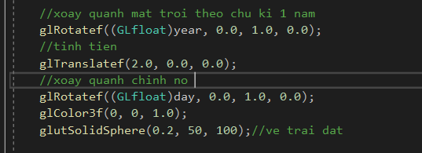

Hình 5: code trái đất

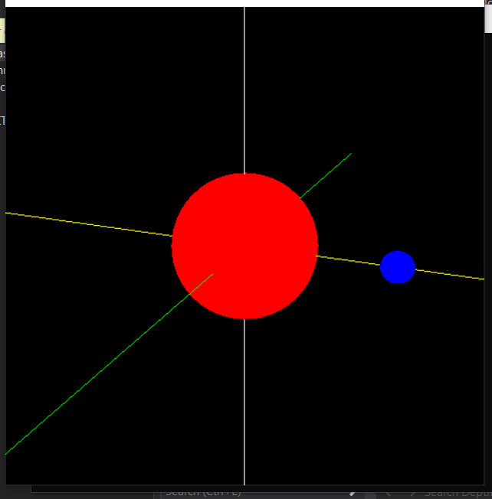

Hình 6: Trái đất

2.1.4 **Vẽ mặt trăng**

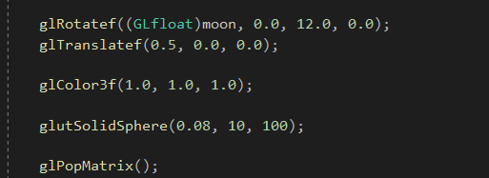

HÌNH 7. Code mặt trăng

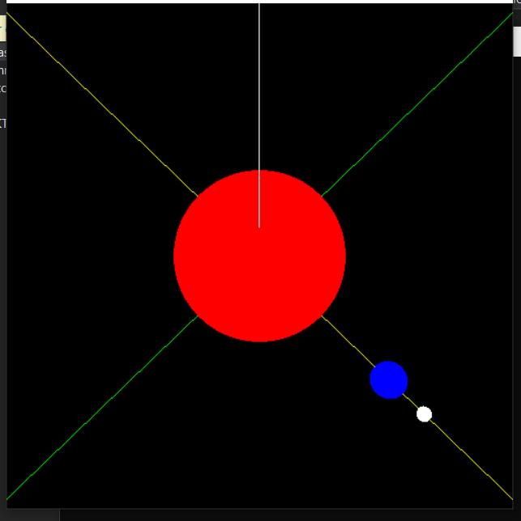

HÌNH 8. Mặt Trăng

_Như vậy sau khi hoàn tất mặt trăng thì vẽ các hành tinh còn lại là tương tự, khác nhau chỉ việc tính toán chu kì quay. Đặc biết nếu muốn các hành tinh quay quanh mặt trời thì khi code 1 hành tinh phải đưa vào ma trận glPushMatrix() và glPopMatrix().

* + 1. **Các hành tinh còn lại**

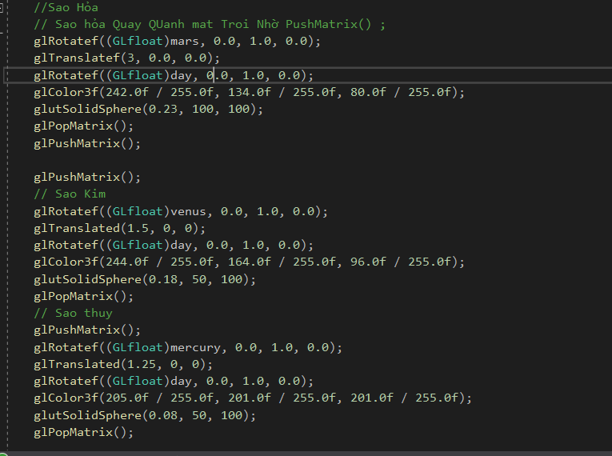

HÌNH 9: Code sao kim, hỏa , thủy

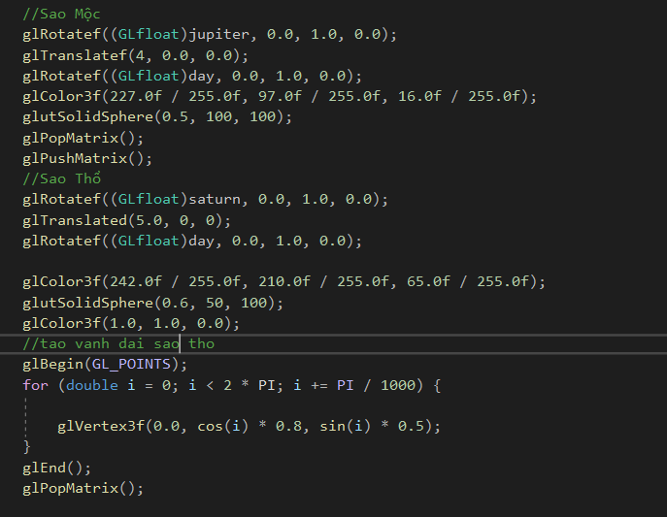

HÌNH 10: Code sao mộc, sao thổ

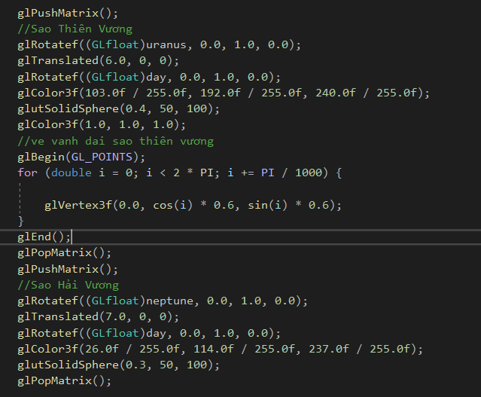

HÌNH 11: Code sao Thiên vương, hải vương

### **Hàm Main và kết quả cuối cùng**

Chức năng của hàm là gọi các hàm có trong chương trình và đây là nơi mà chương trình sẽ khởi chạy đầu tiên.

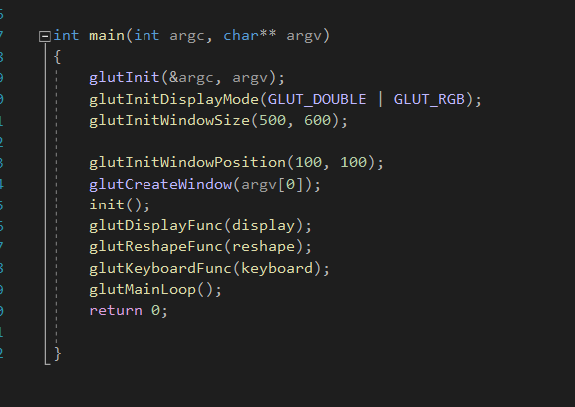

HÌNH 12: Hàm main

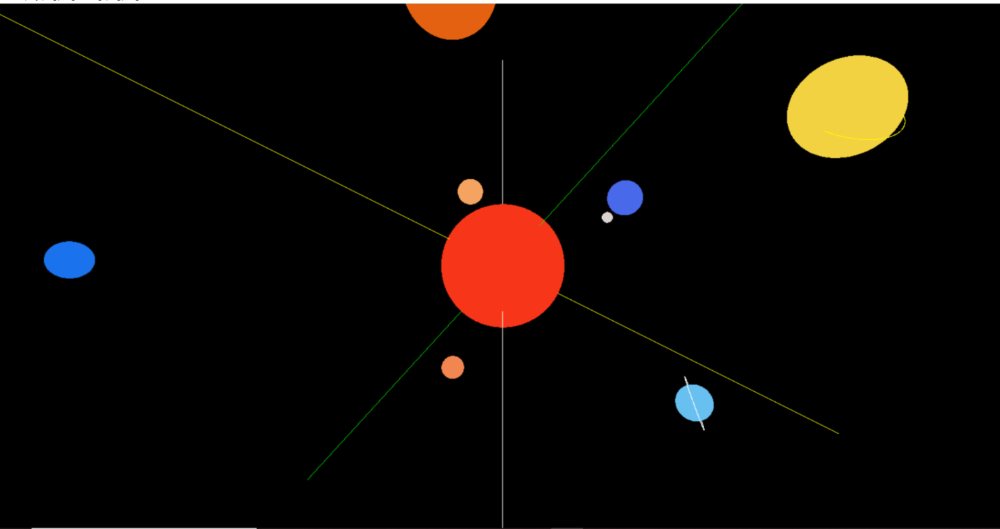

HÌNH 13: Kết Quả

**KẾT LUẬN**

Sau khi nghiên cứu và hoàn thành đồ án “Hệ mặt trời”. Thì nhóm em cũng nắm được cơ bản cách dựng, vẽ, tịnh tiến các vật,.. hiểu biết thêm về đồ họa và củng cố lại khả năng lập trình rất nhiều.

Về mặt lý thuyết, đồ án trình bày một số nghiên cứu về OpenGL. Qua việc nghiên cứu đồ án này, chúng em đã phần nào củng cố được kiến thức về OpenGL và nắm được cách làm thể nào để xây dựng, thiết kế Game 2D hoặc 3D. Trong tương lai em hi vọng sẽ tạo được nhiều dự án về OpenGL hơn.